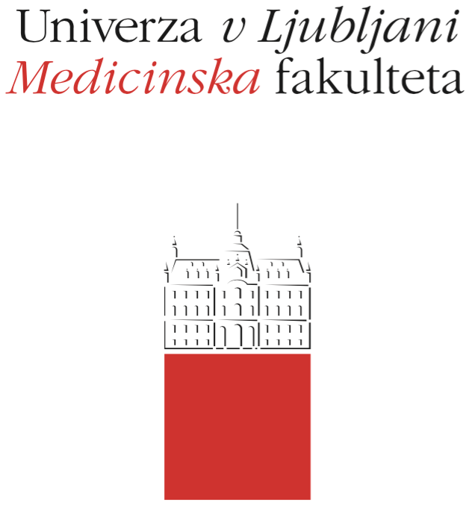
Vrazov trg 2
SI-1000 Ljubljana
E: studentski.svet@mf.uni-lj.si
T: +386 1 543 7810
Študentski svet
UL Medicinske fakultete

Ljubljana, 16. april 2024

Vabilo na 4. redno sejo Študentskega sveta UL MF

Vabim vas na 4. redno sejo Študentskega sveta UL MF, ki bo potekala v torek, 23. aprila 2024, ob 18.00 hibridno v pisarni Študentskega sveta UL MF in preko videokonferenčne aplikacije Zoom.

Dnevni red:
- Potrditev dnevnega reda
- Potrditev zapisnikov prejšnjih sej
- Poročilo vodstva
- Poročila s sej organov, delovnih teles in drugih organizacij
- Poročilo predstavnikov letnikov in rotacij ter predstavnikov študentskih aktivnosti
- Habilitacije in mnenja o pedagoškem delu
- Finančne zadeve
- Podelitev Lavričevega priznanja
- Pobude in vprašanja svetnikov
- Razno

Seja bo predvidoma trajala eno uro in pol.
Gradivo bo svetnikom na voljo v elektronskem arhivu študentskega sveta najpozneje do 20.aprila 2024.

Aljaž Renko
predsednik
Študentskega sveta
UL Medicinske fakultete

Pripravil: Ema Šuligoj
Vabljeni/v vednost:
- svetniki študentskega sveta,
- študenti UL MF (spletna stran) in
- vodstvo UL MF.

